Міністерство освіти і науки України

Одеський національний політехнічний університет

Iнститут компьютерних систем

Кафедра компьютерних інтеллектуальних систем і мереж

Реферат “Економічні проблеми малого та середнього бізнесу під час пандемії і карантину”

з дисципліни **« Економічна теорія »**

Зробив

Ст. Веденьєв А.О.

Групи АМ-182

Перевiрили:

Чередниченко В.А.

Одеса 2020

**Вступ**

**Актуальнiсть вивчаємої теми.**

Тема криптовалюти почала набирати обiг десь у 2012 роцi. З того часу цей тип валюти зафiксувався у свiтi i доволi широко використовується у повсякденному життi для сплати рiзних товарiв/послуг. Тим бiльше у час пандемiї коронавiрусу, коли небажанно виходити на вулицю. Це дає змогу замовляти щось онлайн, та сплачувати усi операцiї не залучаючи свiй банк та хоча б якусь особисту iнформацiю.

**Мета та завдання роботи.**

Метою роботи є розповiсти о криптовалютi в економiцi i дати вiдповiдь на питання: «Криптовалюта – це нова високо-технологiчна форма/аналог бумажної валюти, че ще одна фiнансова пiрамiда?».

Для досягнення мети визначено такі основні задачі роботи:

1. Ознайомлення з криптовалютою, деякi основнi факти;
2. Для чого може використовуватися криптовалюта;
3. Вiдповiдь на запитання спираючись на рiзнi факти.

**План**

1. Вступ;
2. Що таке криптовалюта?;
   1. Коротко о крипто валютi;
   2. Рiзновиднiсть регулювання криптовалюти государствами
   3. Вiдмiннiсть вiд звичайної валюти;
3. Стабiльнiсть криптовалюти:
   1. Bitcoin;
   2. Ethereum;
   3. Litecoin
4. Використання криптовалюта в повсякденному житті;
5. Крипто валютнi бiржi;
   1. Види криптовалютних бiрж;
      1. Централiзованi бiржi;
      2. Децентралiзованi бiржi;
   2. Бiржi у корупцiї;
6. Криптовалюта в экономiцi государств;
7. Майнiнг;
8. Висновки;
9. Список використаних джерел та літератури.

**Що таке крипто валюта?**

Криптовалюта - електронний механізм обміну, цифровий актив, емісія та облік якого часто децентралізовані. Функціонування системи відбувається в рамках розподіленої комп'ютерної мережі. При цьому зазвичай вся інформація про транзакції не шифрується і завжди доступна у відкритому вигляді. Тобто, простими словами - це вид електронних грошей, що переводяться зі звичайної валюти, але записи транзакцій яких відстежити - не можна.   
  
 Виникнення криптовалюти на ринку світової економіки значно впливає на розвиток країн. Криптовалюта є новим інструментом фінансового ринку, вартість цього електронного виду грошей не залежить від вкладеної праці. Офіційний статус криптовалюта має в 40 країнах. Але взагалі, якщо розглянути дане питання точніше, то можна виявити 3 групи держав з точки зору регулювання:

* держави з офіційним статусом криптовалюти;
* заборона на операції з криптовалютами на рівні держави;
* країни, що не регулюють і не карають користувачів криптовалют.

Тепер розглянемо відмінності криптовалюти від звичайної:

* електронна валюта не має певного власника, а звичайні гроші відносяться до політичного і економічного становища країни;
* головним елементом криптовалюти є попит;
* функції звичайних грошей покладаються на цифрові монети, при цьому індивідуальні особливості характерні тільки криптовалюті.

**Стабільність криптовалюти:**

Досить велика кількість джерел стверджує, що інвестування криптовалют має мінімальний ризик, в порівнянні з іншими валютами. Але ще більше стверджує зворотне. Криптовалюта - досить нестабільна і за день її вартість може змінюватися більш ніж на 100 $!

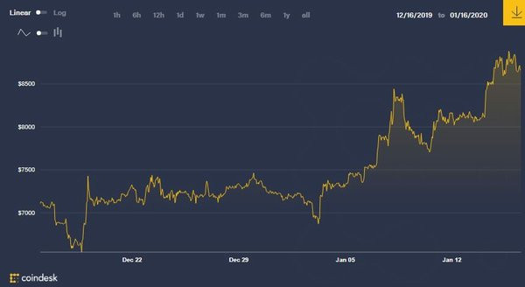

На графіку, наданому вище ми можемо спостерігати зростання криптовалюти під назвою ***"Bitcoin"*** або ж BTC в проміжок від 16 грудня 2019 року до 16 січня 2020 роки (тобто за 1 місяць). Подібні (і навіть більш масштабні, до 13.5 тис. $) скачки можна спостерігати за всю історію даної криптовалюти. Якщо взяти для розгляду інші різновиди криптовалют можна побачити приблизно ту ж картинку:

Наприклад, ***Ethereum***:

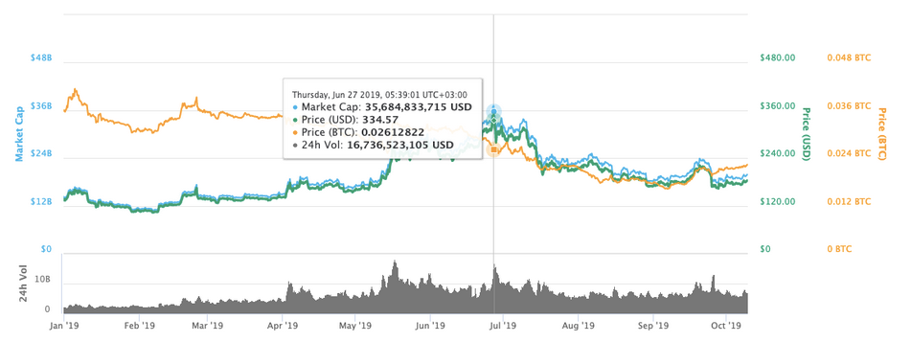

На даному графіку ми можемо розглянути скачки ціни на Ethereum від початку січня 2019 року до кінця жовтня 2019 року. На перший погляд може здатися, що у даної валюти скачки виглядають менш гострими, але якщо звернути увагу на вартість (яка практично в 20 разів менша за ціну BTC) і перевести ці цифри в процентне співвідношення, то гострота стрибків практично однакова.

Далі, для чистоти спостережень, візьмемо менш популярну криптовалюту, а саме:

***Litecoin*** (LTC):  
  
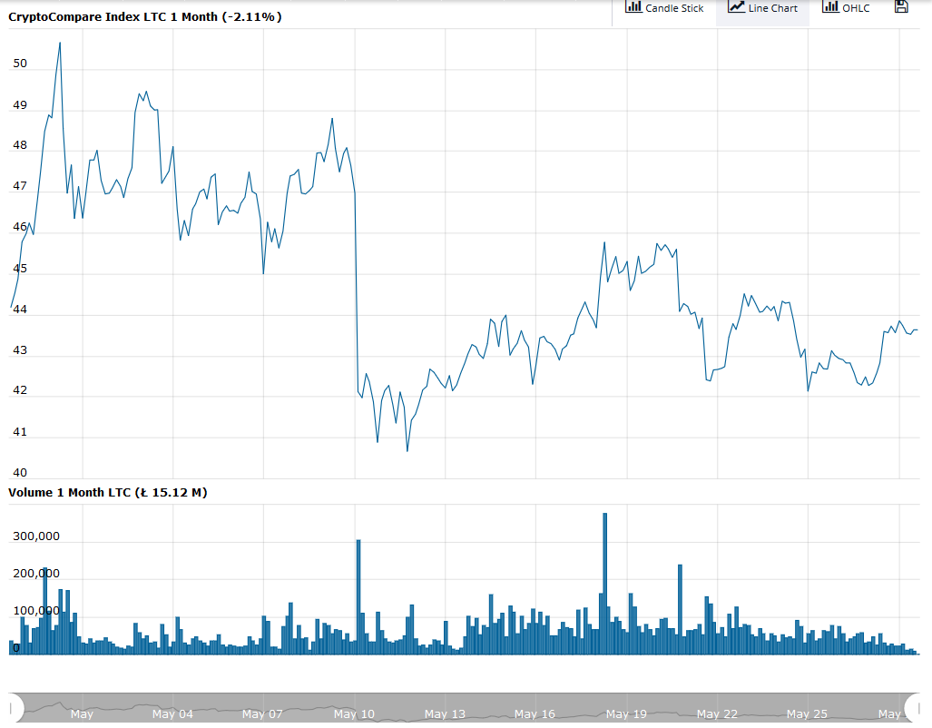  
 Тут вказано проміжок від 1-го травня 2019 року до 29 травня 2019 року. І знову ж таки, перевівши в процентне співвідношення ми бачимо скачки більше 20%!

**Використання криптовалюти в повсякденному житті**

Повернемося до одного з пунктів відмінностей, а саме:

• функції звичайних грошей покладаються на цифрові монети, при цьому індивідуальні особливості характерні тільки криптовалюті.

До таких особливостей відносяться:

* платіжність;
* зберігання;
* зростання грошової одиниці;
* товарообмiн.

У вивченні криптовалюта важливою характерною рисою є анонімність. Грошовий обіг минув етапи від використання натуральних грошей до металевих, кредитних, паперових і сучасних електронних. В основі своїй я буду розповідати про біткоіни, оскільки дана криптовалюта дуже популярна і має особливості, які не притаманні іншим валютам. Біткоіни не прив'язані до банківських карт, державі, при розрахунках не потрібно підтвердження особи. Тому кожен може сьогодні з легкістю продати біткоіни за готівку або ж зробити обмін цієї валюти в будь-якому іншому напрямку. Припустимо, візьмемо приклад з мого особистого досвіду:  
 В Україні можна оплатити криптовалютою різні товари або послуги, якщо такий формат підтримується постачальником товару / послуг. Наприклад, можна замовити піцу!

Зазвичай користувачі здійснюють всі операції онлайн, не виходячи з дому, тобто можна продати ту кількість біткоіни, який є в наявності, користуючись спеціальними сайтами або ж трейдинговими біржами, де не тільки ведуться торги, а й переводяться монети в різні напрямки.

**Криптовалютнi бiржi:**

Зупинимося на питанні бірж детальніше:

Криптовалютна біржа (наприклад Binance, Bybit, Exmo, OKEx, Huobi) - це інтернет-ресурс, що дозволяє купувати і продавати цифрові валюти в режимі онлайн. Крім торгівлі криптовалютою, крипто-біржі також надають можливість зберігати монети на особистих гаманцях.

Принцип функціонування таких майданчиків аналогічний валютним, товарним та фондовим бiржам - ціни визначаються ринком, за принципом «пропозиція / попит» для кожного токена. Зараз на ринку існує вже більше 300 кріптобірж.

**Види криптовалютних бірж**

Усi криптовалютні біржі можна розділити на два типи: централізовані і децентралізовані. Правда варто уточнити, що на даний момент більше 90% торгів проходить на централізованих майданчиках, оскільки запуск і розвиток децентралізованих майданчиків тільки починається.

**Централізовані біржі**

Централізовані криптовалютні біржі дозволяють отримувати більш як великий перелік крипто валют. Вся криптовалюта тут купується за:

* найбільш ліквідні крипто валюти: біткоіни (Bitcoin) і ефір (Ethereum)
* стейблкоіни: Tether (USDT), TrueUSD, TrustToken і т.д.
* власні маркери крипто валютних бірж: Binance Coin, Huobi Token і т.п.

Іншими словами, для того, щоб купувати криптовалюту на централізованої біржі, вам попередньо необхідно провести конверсію фіатной (що не залежить від золота і т.п.) валюти на одній з фіатних крипто-бірж (Binance, EXMO, YoBit) або обмінників. Централізовані криптовалютні біржі дозволяють купувати порівняно великий перелік крипто валют. Тут без проблем можна купити практично всі ліквідні альткоіни: Monero, Ripple, ZCash і сотні інших.

Говорячи про перелік можливих до придбання криптовалют, слід все ж відзначити той факт, що централізовані крипто-біржі також регулюються державою, хоча і менш суворо, ніж фіатние біржі. У зв'язку з цим, централізовані біржі пропонують до придбання тільки ті крипто валюти, за якими стоять конкретні люди і компанії. Тобто все таки той чи інший контроль криптовалют державою - присутній, а значить і має сильний вплив на їх економіку.

**Децентралізовані біржі**

Головною відмінністю DEX від CEX є відсутність посередника при проведенні угоди між продавцем і покупцем. Тобто на децентралізованої біржі контакт відбувається суто між трейдерами, які розміщують замовлення на купівлю та продаж крипто валюти. За рахунок цього угоди на DEX мають меншу комісією за проведення транзакцій. Децентралізовані біржі, на відміну від централізованих, не мають єдиного центру контролю. Вони створені на основі розподіленого реєстру. При цьому децентралізовані майданчики мають більшу конфіденційністю, оскільки не вимагають верифікації від користувачів.

**Бiржi у корупцiї**

Але є одна велика проблема:

Іноді власнику (державі або приватній компанії) хочеться різко збільшити свій дохід. Як би сильно не контролювалися ці біржі державою або ж не працювали на стороні, рано чи пізно у них відбувався так званий crash. У кожної біржі в якийсь певний момент відбувалася проблема різного роду: зламали, хтось знищив базу даних, потерла записи або ж біржа просто пропадала. Природно, відразу ж пропадали всі кошти, які перебували на цій біржі. Всi, як один, стверджували, що це були випадковості не залежать від самої біржі, проте доказів на це - не було, але були докази про те, що уся криптовалюта, яка знаходилася на біржі - потрапляли в чиюсь кишеню через різні рахунки і т.п. схеми.

**Криптовалюта в економіці держав**

Потрібно підкреслити наступне:

У криптовалюти немає емітента - юридичної особи, яка його випускає. Тобто він як би сам визначає, скільки треба надрукувати грошей. У криптовалюти такого немає. Як немає і одного місця, де знаходяться дані про цю криптовалюту. Ці дані зберігаються на безлічі комп'ютерів відразу - як торрент-файли. Виходить, як таких криптовалют - немає, існує тільки інформація про їх передачу. Виходячи з цього, можна сказати, що криптовалюта підходить для людей, які хочуть анонімно і швидко переводити великі суми грошей з маленькою комісією, але для зберігання своїх заощаджень це крипто валюта не підходить. А з цього вже зробити висновок, що завдяки анонімності цієї системи можна примножити працездатність більшості корупційних схем!  
 Криптовалюта Bitcoin, незважаючи на відсутність фізичного втілення, одночасно і вміщається, і не вміщається в звичайні стандарти грошей. У багатьох виникає питання, про те, як настільки високо може цінується актив, який представлений всього лише зашифрованим цифробуквене кодом. Адже він не забезпечений іншими валютами або матеріальними цінностями і заснований тільки на взаємній довірі учасників даної системи. В принципі, таке незвичайне явище першої крипто валюти можна вважати винятковою спробою відділення приватних грошових знаків від централізованих аналогів. Біткоіни це не тільки гроші, але і однойменна система грошових переказів. Учасники системи, які генерують блоки, заробляють гроші, які видаються системою. Хоча до них додається мізерний комісійний збір за включення трансферу. Традиційним фінансовим інститутам далеко до них, так як, завдяки штатам і податків, їх операційні витрати постійно зростають. Уже в недалекому майбутньому біткоіни зможе вирішити проблему інфляційного податку, але, швидше за все, викличуть виникнення дефляційного аналога, коли пересування потоків цифрової валюти буде відбуватися від продавців до криптовалютним інвесторам на тлі постійного збільшення біржових котирувань. Тут ми спостерігаємо ще одне протиріччя. Інфляція, як відомо, на відміну від дефляції, сприяє зростанню і підйому економіки. Говорячи про крипто валюті, як про еквівалент необмеженого друкування грошей державою, треба акцентувати про які країни йдеться. У бідних країнах, девальвація національних валют приймає неприборканий характер і біткоіни тут вже не тільки валюта, але також є рятувальним колом, який допомагає зберегти, а також примножити заощадження людей.

**Майнінг**

Процес випуску криптовалюти називається «Майнінг» - єдиний спосіб отримання криптовалюти, побудований на рішенні комп'ютерами математичних задач. Багато людей звикли до того, що «цифрове» і «віртуальне» нічого не варто. Адже файліки можна просто скопіювати і користуватися. Саме Bitcoin став першою технологією, яка здатна зламати цей стереотип. У Bitcoin «захист від копіювання» вбудована концептуально і обійти її набагато складніше, ніж зламати захист програми. Скільки б ви не копіювали гаманець або базу даних блоків - ви отримаєте копію одних і тих же біткойнов, які можна витратити тільки один раз.  
  
Коли великі компанії зрозуміли «фішку» Майнінга, вони вирішили запустити випуск і виробництво ASIC. Це прилади, створені спеціально для Майнінгу і без будь-якого додаткового функціоналу. Після випуску 3-го покоління відбулась сильна просадка всій криптовалюти на ринку (з 14 тис. $ До 7.8 тис. $). Ось тут і стався крах цiєї валюти. Величезна кількість людей, що побачило стрибок з 10 тис. $ До 13.5 тис. $, побiгла купувати криптовалюту і буквально через пару місяців втратили майже 50% від своїх вкладень.

**Висновок:**

У висновках я хотiв би переглянути основнi ознаки фінансової піраміди:

* виплата грошових коштів учасникам з грошових коштів, внесених іншими вкладниками (Присутня, оскiльки бiльша частина цiни криптовалюти виходить iз інвесторів);
* відсутність ліцензії Банку на здійснення діяльності по залученню коштів та вiдсутнiсть будь-яких законодавчих актiв, якi регулюють її обiг (Так, оскiльки криптовалюта не контролюється нi країнами, нi законодавчою владою);
* обіцянка високої прибутковості, в кілька разів перевищуючу ринковий рівень (Так, треба тiльки звернути увагу на усi прогнози);
* масована реклама в ЗМІ, мережі Інтернет з обіцянкою високої прибутковості (Бiльше, а нiж 1М результатiв пошуку сам за себе говорить);
* відсутність будь-якої інформації про фінансовий стан організації (Цiєї органiзацiї навiть не iснує на паперах);
* відсутність точного визначення діяльності організації (Усе, що вiдомо – рiшення математичних задач).

Отже, звернувши увагу на увесь вище представлений матерiал, ми можемо зробити висновок, що «Криптовалюта» не зовсiм схожа на реальну валюту, та не внушає довiри, а навпаки, визиває сумнiви, тому що нiяк не котролюється та навiть не є зареєстрованою. На мою думку – це бiльш схоже на фiнансову пiрамiду та iнвестувати у цей проект – дуже ризиково.

**Список литературы**

1. [https://www.docsity.com/ru/search/?q=%D0](https://www.docsity.com/ru/search/?q=%D0%91%D0%B8%D1%82%D0%BA%D0%BE%D0%B8%D0%BD%D1%8B)
2. <https://pdfs.semanticscholar.org/2d0b/45ae529e.pdf>
3. <https://odessamedia.net/obzor-druzej/rol-kriptovalyuti-v-cifrovoi-ekonomike>
4. <https://www.google.com/url?sa=i&url=https%3A%2F%2Fwww.cnews.ru>
5. <https://changelly.com/blog/ru/how-to-invest-in-ethereum/>
6. <https://brokers-fx.ru/articles/kriptovalyut-sovremennogo-mira>
7. <https://cryptonyka.com/kurs-monero/>
8. <https://www.cryptocompare.com/coins/ltc/charts/USD?t=LC&p=1M>
9. <https://mining-cryptocurrency.ru/rejting-luchshie-birzhi-kriptovalyut-2017/#i-5>
10. <https://bits.media/istoriya-mayninga-chast-i-evolyutsiya-ustroystv-dobychi-bitcoin/>
11. <https://promining.net/ru/vzlety-i-padeniya-kriptovalyut-v-2019-godu/>
12. <http://www.fundamental-research.ru/ru/article/view?id=42190>
13. <https://www.google.com/.uimjournal.com>
14. http://econtlaw.nlu.edu.ua/wp-content/uploads/2015/12/1-111-119.pdf